Ufficio Stampa 28/05/2021

SUITE 102.5 PRIME TIME LIVE
LUNEDI’ 31 MAGGIO ALLE 21.00
IN DIRETTA IN RADIOVISIONE SU RTL 102.5 E SUI CANALI SOCIAL
LA FONDAZIONE ARENA DI VERONA RACCONTA
IL 98° OPERA FESTIVAL 2021
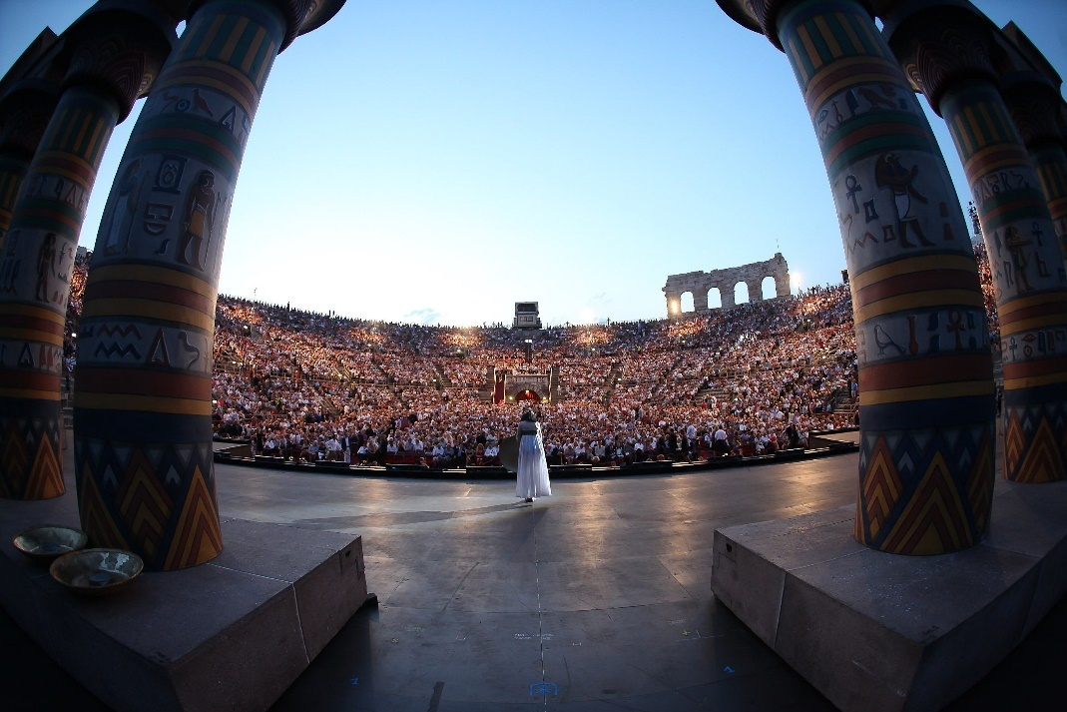

Per il finale di stagione di SUITE 102.5 PRIME TIME LIVE, evento in radiovisione tutti i lunedì su RTL 102.5, la Fondazione Arena di Verona è protagonista nel palcoscenico della prima radio italiana per numero di ascolti per portare nelle case del grande pubblico le più belle arie d’opera in un appuntamento esclusivo che anticipa il 98° Festival lirico, a meno di un mese dall’attesa inaugurazione il 19 giugno con il ritorno del Maestro Riccardo Muti all’Arena di Verona.

L’evento di RTL, Media Partner del Festival lirico 2021 all’Arena di Verona, dopo lunghi mesi di silenzio ha finalmente riportato la musica dal vivo ospitando grandissimi nomi della musica italiana. L’Arena di Verona, in parallelo, si sta preparando per accogliere nuovamente il pubblico in Arena per le 42 serate della stagione estiva con un ricco cartellone all’insegna delle grandi voci e di nuovi imperdibili allestimenti.

Lunedì 31 maggio, a partire dalle 21, il soprano Josè Maria Siri, il tenore Carlo Ventre e il baritono Damiano Salerno eseguiranno alcuni brani celebri tratti da Cavalleria rusticana, Pagliacci, Aida, Nabucco, La Traviata e Turandot, accompagnati al pianoforte dal Maestro Patrizia Quarta.
La serata sarà condotta da Gigio D’Ambrosio e lo spettacolo sarà trasmesso in radiovisione in diretta su RTL 102.5 (Canale 36 DTT e 736 di Sky), in streaming su RTL.IT, sull’app e sui canali social.

